Dossier de candidature

Bourses Doctorales UM/CNRS-Liban

2017-2018
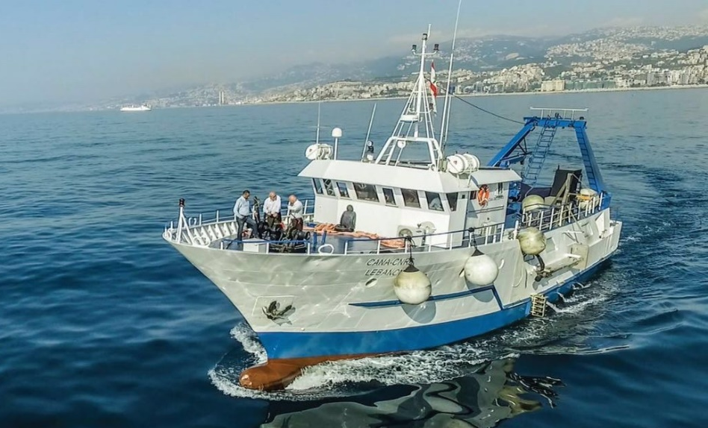
CANA-CNRS Research Vessel for Marine Research in Lebanon

Nom et Prénom du candidat :
Nom du Directeur de Thèse (à l’UM) :
Nom du laboratoire de rattachement (à l’UM) :
Nom du Directeur de Thèse (au Liban) :
Nom du laboratoire de rattachement (au Liban) :

L’Université de Montpellier et le Conseil National de la Recherche Scientifique de la République Libanaise (CNRS-L) souhaitent renforcer leur partenariat sur des thématiques d’intérêt commun. Dans ce but, deux contrats de recherches doctorales codirigées pour l’année 2017-2018 seront mis en place dans le cadre d'une cotutelle internationale de thèse entre l'UM et une université libanaise. Ces financements sont exclusivement destinés à des étudiants de nationalité libanaise, titulaires d’un diplôme de Master (ou équivalent) reconnu comme tel par les deux institutions. Cet appel à candidatures vise à identifier des projets de collaboration entre des équipes de recherche de l’Université Montpellier et des unités de recherche libanaises. Tous les thèmes d’intérêts communs sont éligibles. Néanmoins, les thématiques et les sujets de thèse prioritaires pour l’année 2017-2018 sont listés dans l’annexe.
Il doit être cependant noté que si un candidat "exceptionnel" souhaite postuler sur une autre thématique, son dossier sera recevable. Mais à dossier égal, ceux qui correspondent aux thématiques définies ci-dessus seront retenus.
Les dossiers seront déposés auprès des écoles doctorales habilitées par l'Université de Montpellier. La sélection finale des étudiants candidats par les 2 institutions, se fera après une audition en visioconférence entre Montpellier et Beyrouth.

Pièces Constitutives du dossier de candidature
1. Fiche de renseignements sur le candidat (extrait d’état civil).
2. Fiche de renseignements sur le laboratoire d’accueil (à l’UM et au Liban)
3. Sujet de Thèse et admission au programme de doctorat
4. Baccalauréat libanais ou français.
5. CV + copie des diplômes universitaires obtenus + relevé des notes
6. Lettre de motivation du candidat + deux lettres de recommandation
7. Documents Scientifiques (publications etc.)
8. Lettre d’acceptation des directeurs de laboratoire
9. Calendrier d’alternance du doctorant
10. Engagement du directeur libanais à adhérer complètement à la charte d’éthique du CNRS-L.

Le dossier de candidature et les pièces citées ci-dessus est à renvoyer avec les signatures originales, à l’Ecole Doctorale concernée qui les transmettra à l’Université de Montpellier.

(Dépôt des dossiers, jusqu’au 5 mai 2017)

I- Fiche de Renseignements
sur le candidat
Remplir en majuscules et renvoyer au plus tard le 5 mai 2017
Etat civil
Nom complet (en arabe) :
Nom complet (en français):
Date et lieu de naissance (En arabe):
Date et lieu de naissance (en français):
Date et lieu de naissance :
N° Sécurité Sociale :
Adresse personnelle :
Code postal :
Ville:
Tél. :
E-mail:

Photo

Fiche de Renseignements
sur le candidat (suite)

Diplômes
Diplôme | Spécialité | Note et mention | Date et lieu
Baccalauréat
Licence
M1
M2
M.Sc.
École d’ingénieur

II- Fiche de Renseignements
sur le laboratoire d’accueil (à l’UM)

Intitulé du laboratoire :
Adresse :
Code postal : Ville :
Tél. : Fax :

Organisme auquel est affilié le laboratoire d’accueil :
Nom du Directeur du laboratoire :
Tél. :

Nom du Directeur de thèse :
Tél. :

Le Directeur de thèse fait-il partie du laboratoire d’accueil : □ Oui / □ Non
Si non, précisez son rattachement et ses coordonnées :
Tél. :
Principaux thèmes de recherche de l’équipe où sera effectué le travail de thèse :

Liste des publications de l’équipe parues ou soumises (les plus récentes - pertinentes au sujet proposé) :

III- Fiche de Renseignements
sur le laboratoire d’accueil (au Liban)

Intitulé du laboratoire :
Adresse :
Code postal : Ville :
Tél. : Fax :

Organisme auquel est affilié le laboratoire d’accueil :
Nom du Directeur du laboratoire :
Tél. :

Nom du Directeur de thèse :
Tél. :

Le Directeur de thèse fait-il partie du laboratoire d’accueil : □ Oui / □ Non
Si non, précisez son rattachement et ses coordonnées :
Tél. :
Principaux thèmes de recherche de l’équipe où sera effectué le travail de thèse :

Liste des publications de l’équipe parues ou soumises (les plus récentes- pertinentes au sujet proposé) :

IV. Sujet de thèse

IV.1. Titre

*La thèse fait-elle partie d’un projet de recherche financé par le CNRS-L : □ Oui / □ Non
Si oui, précisez :

*La thématique sous laquelle s’inscrit la thèse fait-elle partie des priorités du CNRS-L pour l’année 2017-2018 (voir Annexe) : □ Oui / □ Non
Si oui, précisez (possibilité de choisir plus qu’une) :
Si non, définir une:

IV.2. Résumé (ne pas dépasser 300 mots)
IV.3. Contexte et problématique (ne pas dépasser 200 mots)
IV.4. Descriptif des objectifs et de l’impact (ne pas dépasser 200 mots)
IV.5. Aspect appliqué et/ou aspect innovateur (ne pas dépasser 200 mots)
IV.6. Etat des recherches dans le domaine avant la thèse (ne pas dépasser 200 mots)
IV.7. Programme de recherche prévu pour la thèse et contribution des différents partenaires (ne pas dépasser 200 mots)
IV.8. Avis du (des) Directeur(s) de thèse sur la candidature (sujet et candidat)

Avis des Directeurs de thèse sur la candidature (sujet et candidat) :

Date :
Noms et Signatures (candidats et encadrants):
Annexe : Thématiques prioritaires pour l’année 2017-2018
Héritage culturel
- Archéologie
- Protection, conservation et restauration d'artefacts et de manuscrits anciens
- Archéométrie
Langue arabe et histoire
- Linguistique, dynamisme et histoire arabe
- Linguistique cognitive (en arabe)
- Histoire de la science dans la civilisation arabe
- L'arabisation des softwares
Sociologie et sciences politiques
- Sociologie des migrations
- Résolution des conflits et sociétés post-conflit
- Genre et études féministes
- L'éthique dans la couverture médiatique des conflits (médias conventionnels et sociaux)
Économie et finances
- L'université entrepreneuriale et l'innovation
- Economie des zones de conflit
- Le Liban comme destination potentielle pour la délocalisation
- Actuariat et gestion des risques financiers
- Modélisation mathématique et informatique appliquée à la finance et à l'économie
Environnement et ressources naturelles
- Valorisation des zones côtières libanaises
- Études pétrolières
- Gestion durable de l'eau
- Énergie renouvelable
- Biodiversité et spéciation
- Géophysique, géologie, géodésie
- Atténuation et gestion des risques naturels
- Qualité de l'air
- La planification urbaine à l'ère du changement climatique
Agriculture et alimentation
- Défis des activités agricoles
- Sécurité alimentaire et industrie alimentaire
- Médecine vétérinaire
- Espèces nuisibles et exotiques
Sciences médicales
- Maladies addictives
- Recherche contre le cancer
- Maladies cardiovasculaires
- Pharmacologie clinique. Pharmacie
- Immunologie clinique et immunopathologie
- Maladies des os et des articulations
- Endocrinologie
- Gériatrie
- Maladies infectieuses
- Microbiologie médicale
- Troubles mentaux, Maladies psychosomatiques
- Troubles métaboliques
- Méthodes d'épidémiologie et de médecine préventive
- Psychiatrie
- Neurophysiologie et recherche sur le cerveau.
- Santé publique et services de santé
- Maladies respiratoires
- Éthique en médecine et recherche médicale
Science basique
- Physique théorique et des particules
- Astrophysique
- Utilisation pacifique des techniques nucléaires
- Chimie légale
- Chimie verte
- Nouveaux matériaux fonctionnels
- Génie biomédical
- Biochimie
- Biologie moléculaire et cellulaire
- Génétique
- Radiobiologie

